[中国医学科学院医药生物技术研究所Shao Rongguang（音译：邵容光）团队论文被质疑图像重复，背后有国家科学基金支持！](https://mp.weixin.qq.com/s?__biz=Mzk3NTcyMjQ5NA==&mid=2247484414&idx=4&sn=6441870dce332111369c7166843a2e6c)

清风编辑部[清风学术](javascript:void(0);)2025-04-10 19:02:41北京

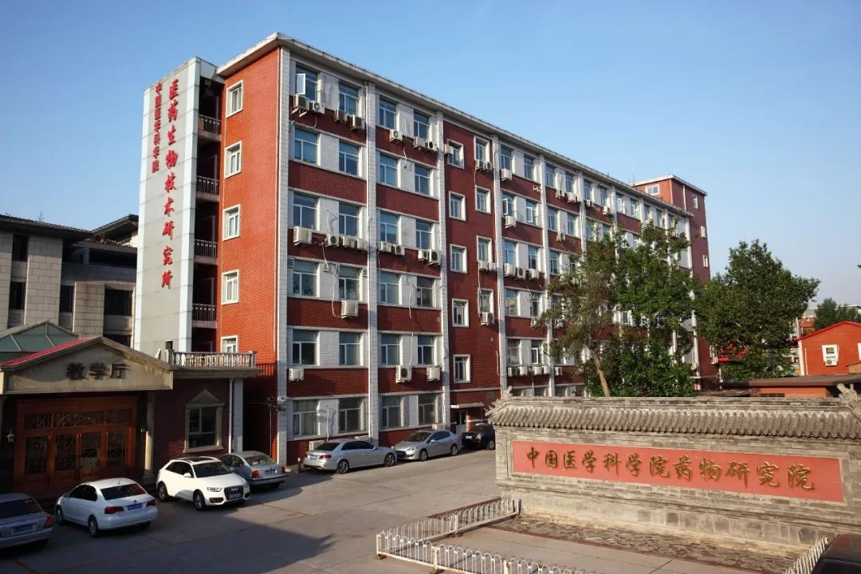

2015年11月10日，一篇题为：he dual topoisomerase inhibitor A35 preferentially and specially targets topoisomerase 2α by enhancing pre-strand and post-strand cleavage and inhibiting DNA religation（双拓扑异构酶抑制剂A35通过增强链前和链后剪切，抑制DNA再连接，从而优先和特异地靶向拓扑异构酶2 α）的论文在《Oncotarget》期刊发表，论文DOI：10.18632/oncotarget.5680。2025年4月，在Pupbeer学术监督平台上，国际知名学术打假人Lirceolus pilus对该论文提出质疑，认为图像有多处重复。

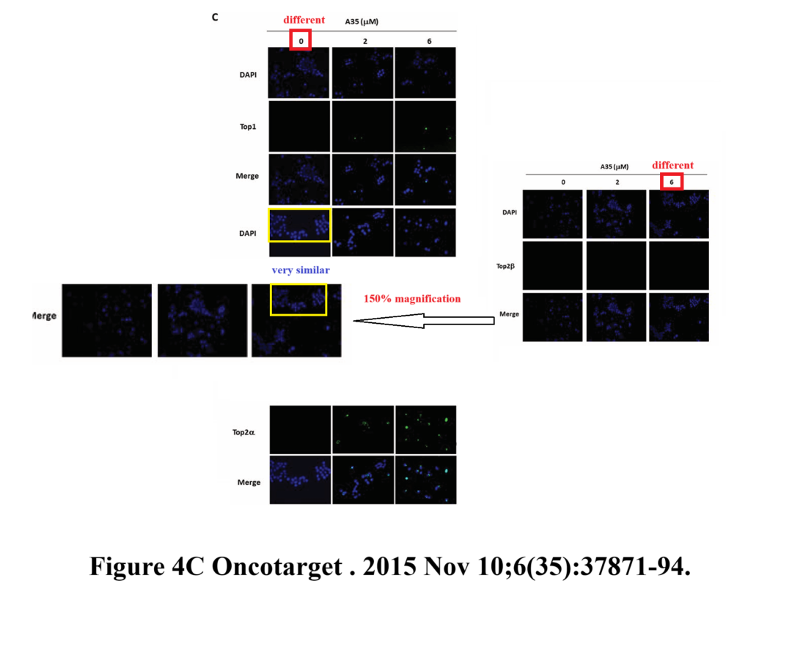

本论文研究内容为：DNA拓扑异构酶在肿瘤增殖中起关键作用。靶向拓扑异构酶的化学治疗剂已被广泛用于临床肿瘤学，但耐药性和副作用，尤其是心脏毒性，通常会限制其应用。临床数据表明，拓扑异构酶（TOP）水平的降低是负责耐药性的主要因素，但是在细胞中，TOP1和TOP2α的水平之间具有补偿性效果。在这里，我们验证了周期性的 - 绿绿蛋白A35，该A35是双顶抑制剂，优先针对TOP2A。对TOP2α催化循环的影响表明A35可以插入DNA，但不会干扰DNA-TOP结合和TOP2 Alpha ATPase活性。A35可以通过增强链前和链后裂解和抑制宗教来促进DNA-TOP2α裂解复合物的形成，这表明这种化合物可以是拓扑异构酶毒药，并具有其他拓扑异构酶抑制剂的区域机制。TARDIS和彗星测定法表明A35可以诱导细胞DNA断裂和DNA-TOP复合物，但对心脏毒性诱导剂TOP2β没有影响。沉默的TOP1增强DNA断裂和沉默的Top2 alpha减少了DNA断裂。在H9C2心脏细胞中进一步验证显示A35不会干扰细胞增殖和线粒体膜效力。此外，裸鼠的测定进一步证明了A35不会损害心脏。我们的工作将A35鉴定为一种新型骨骼化合物双重抑制拓扑异构酶，并且主要且主要针对Top2 alpha，通过干扰所有切割步骤，并且没有心脏细胞和小鼠的心脏验证其无心脏毒性。A35可能是一种新颖有效的靶向拓扑异构酶剂。

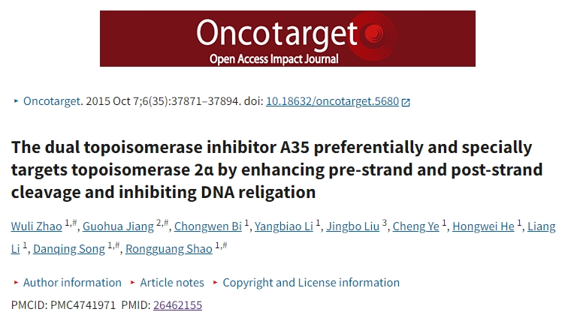

本研究获得以下基金支持：国家科学基金[81102464，81321004]；国家创新药物重大项目[2014 zx 09201042]；IMB基金。

通讯作者：Shao Rongguang，疑为中国医学科学院北京协和医学院医药生物技术研究所医师。

**参考信息：**

https://pubpeer.com/publications/2599781F746F7BB68BF60FDF1AEDC1#0

https://pubmed.ncbi.nlm.nih.gov/26462155/

**声明：**本报道中的信息来自学术网站公开资料，我们对其准确性及完整性不做任何保证，仅供读者参考。如有任何建议或查重需求，欢迎与我们联系。